新疆大学报考点2021年全国硕士研究生
招生考试网上确认公告
按照教育部《2021年全国硕士研究生招生工作管理规定》《2021年全国硕士研究生招生考试公告》《新疆维吾尔自治区2021年全国硕士研究生招生考试网上报名公告》要求，结合疫情防控要求，为更好地方便和服务考生，新疆大学报考点2021年全国硕士研究生招生考试信息确认采取网上确认的方式。
考生可通过手机端扫描二维码或登录研究生招生信息网网上确认端口https://yz.chsi.com.cn/wsqr/stu/进行网上确认，二维码：
建议考生使用手机端扫描二维码进行网上确认，考生进入登陆页面后，输入学信网账号、密码，核对本人的网报信息、按要求上传相关材料照片。
一、确认对象
选择“6509-新疆大学”报考点且10月31日前完成网上缴费并符合《2021年全国硕士研究生招生考试新疆大学报考点公告》中规定范围的以下考生：
- 在新疆所属高校就读的应届本科毕业考生；
- 户籍在新疆的应届本科毕业考生；
- 户籍在新疆的非应届本科毕业考生；
- 户籍不在新疆但在新疆工作且能够提供工作单位为考生本人在新疆地区缴纳的2020年6月至10月任意连续三个月的社保缴费清单的非应届本科毕业考生；
- 户籍不在新疆且能提供新疆维吾尔自治区居住证或临时居住证的2020年（仅限2020年）普通高校本科毕业生；如有工作单位，提供工作单位为考生本人在新疆地区缴纳的2020年6月至10月任意连续三个月的社保缴费清单也可。
- 在新疆的援疆干部、大学生西部志愿者、“三支一扶”等非应届本科毕业考生。
二、网上确认时间
2020年11月5日8：30至11月9日17:30，考生网上上传资料截止时间为11月9日17:30。
强烈建议考生特别是学籍学历校验不通过考生11月6日17:30前完成资料上传，以免因审核不通过没有充足的时间准备补充材料，无法完成网上确认，从而失去考试机会。
具体工作安排如下：
（一）11月5日--11月6日，考生集中网上提交证明材料。
（二）11月7日--11月9日，新疆大学报考点网上集中审核时段（集中审核阶段，考生仍可提交证明材料）
考生必须在规定时间内通过网上确认平台，完成本人的“核对网报信息、上传本人准考证照片、身份证照片及其它要求的相关材料照片”等手续，逾期不再补办。
三、网上确认结果反馈
考生网上提交相关照片材料后48小时内会有审核结果，考生请及时关注手机短信收到的【学信网】信息或登录确认系统查看反馈结果。（11月9日提交材料的考生，需在当天及时查询审核结果）。
提示“审核通过”的考生即通过审核，提示“审核未通过”的考生，应及时根据提示内容重新补充提交相关材料，未在规定时间内通过网上确认系统提交补充材料的视为自动放弃。
四、网上确认需上传材料
所有在新疆大学报考点（6509）参加网上确认的考生均须上传以下第1-4项所规定的确认材料照片，并须根据自己报考身份的实际情况分类选择以下第5-8项所规定的必须上传材料。
特别提醒：考生提交材料务必真实、有效，并符合标准要求。提供虚假材料者，一经查实，即取消其报名、复试、录取资格，后果由考生本人承担，性质严重者移交公安机关处理。
考生提交的所有确认材料照片一般不小于100K，边框完整、亮度均匀，对考生提供的无法清晰准确辨识的照片，审核结果将设置为“审核不通过”，考生须重新提交照片材料。
- 必传材料
- 考生本人照片
考生本人近三个月内正面、免冠、无妆、彩色电子证件照（白色背景，用于准考证照片），JPG 或JPEG 格式，照片大小10M以内。宽高比例 3:4；坐姿端正，双眼自然睁开并平视，耳朵对称，左右肩膀平衡，头部和肩部要端正且不能过大或过小，需占整个照片的比例为2/3。为保证照片与本人高度一致，避免考试入场引起不必要的误会，照片禁止PS，拍照请慎用美颜功能。

2. 考生本人手持身份证照
拍摄时，手持本人身份证，将持证的手臂和上半身整个拍进照片，头部和肩部要端正，头发不得遮挡脸部或造成阴影，要露出五官；身份证上的所有信息清晰可见、完整（没有被遮挡或者被手指捏住）。照片要求为JPG或JPEG 格式，大小10M以内。
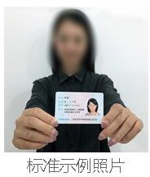
3. 考生本人身份证原件正反面照
身份证原件分正、反面两张上传，请确保身份证边框完整，字迹清晰可见，亮度均匀。
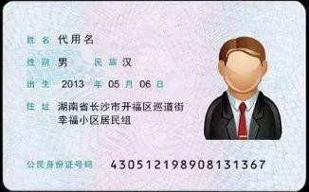
特别提醒：证件照片要按照要求上传，严禁对照片进行修图。
4.考生本人学历（学籍）照片
应届毕业生提交学生证照片，非应届生提交毕业证照片。
（1）应届毕业生—学生证
此处应届毕业生包括2021年9月前可毕业的普通高校应届本科毕业生、成人高校应届本科毕业生及自学考试、网络教育届时可毕业的本科生。
上传学生证（须包含就读高校名称、本人照片及基本信息，一般为学生证封面、照片页及本人信息页）。自学考试和网络教育本科生上传省级自考办开具的成绩证明或本人各科目考试合格证，或就读学校开具的届时可毕业证明或就读证明（须包含入学年月、学制、预计毕业年月等重要信息）。
（2）非应届毕业生—毕业证书、学位证书
非应届毕业考生须上传符合报考条件的本人毕业证书。已获学位的考生需上传学位证书照片，无学位者仅上传毕业证书即可【毕业证书丢失者提供《毕业证明书》，《毕业证明书》未办理完毕的可先提供“中国高等教育学生信息网”的《教育部学历证书电子注册备案表》或《中国高等教育学历认证报告》，后期（一般为复试前）补交《毕业证明书》】。
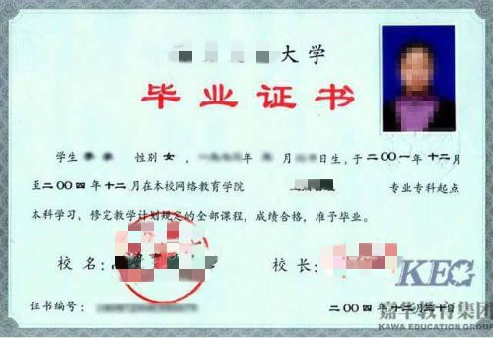
获得境外学历证书的考生还须上传教育部留学服务中心出具的“国外学历学位认证书”。
- 根据本人实际情况分类选择必须上传材料
5.户籍信息照片
（1）户籍在新疆的考生
户籍在新疆的考生须上传考生本人户籍信息照片。户籍信息照片包含户口本首页及本人信息页照片。新疆区属高校就读的应届毕业生可不上传此项。
（2）户籍不在新疆的考生
①新疆区属高校就读的应届毕业生，按上述第4条要求上传学生证即可。
②2020届普通高校本科毕业生
户籍不在新疆的2020届普通高校本科毕业生提供新疆维吾尔自治区居住证或临时居住证。如有工作单位，也可提供工作单位为考生本人在新疆地区缴纳的2020年6月至10月任意连续三个月的社保缴费清单。
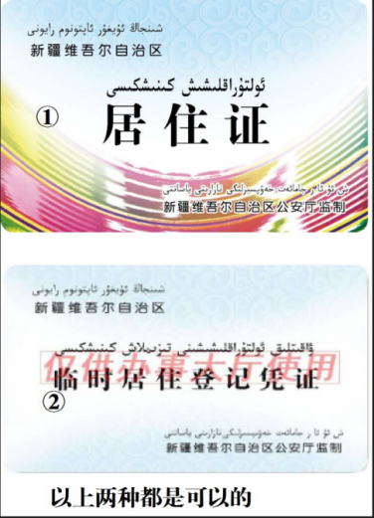
③除2020届毕业生以外的非应届考生
户籍不在新疆的非应届考生（不含2020普通高校本科毕业生）需提供2020年6月至10月任意连续三个月在新疆社保正常缴费的缴费清单。
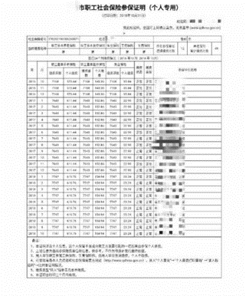
6.学历（学籍）信息校验照片
此项照片仅限网上报名学历（学籍）信息校验未通过的考生提交，学历（学籍）信息校验通过的考生无须提交。
非应届本科毕业生须上传符合报考条件的本人学历证书及《教育部学历证书电子注册备案表》或《中国高等教育学历认证报告》；应届本科毕业生须上传《教育部学籍在线验证报告》；国外学历提供《国外学历学位认证书》；更改姓名考生须上传户口本（注明曾用名）；更改身份证号考生须上传公安部门出具的《公民主项信息变更、更正证明》。
7. 专项计划考生的报考材料
（1）报考退役大学生士兵计划的考生
报考退役大学生士兵计划的考生提交《入伍批准书》和《退出现役证》原件照片。
（2）报考少数民族高层次骨干人才计划的考生
报考少数民族高层次骨干人才计划的考生提交《2021年少数民族高层次骨干人才计划考生登记表》照片。
8. 援疆干部、大学生西部志愿者、“三支一扶”等户籍不在新疆的考生，如无法提供新疆区社保证明的须提交相关身份证明材料。
五、注意事项
1. 新疆大学报考点报名确认工作全部采取网上确认方式，不接收任何考生的现场确认。
2.网上确认对象为在“研招网”上报名并已支付报名费的考生，未交费考生不予确认。
3. 已交费考生须在规定时间内登陆网上确认系统，进行网上确认，逾期未确认视为自动放弃。
4. 根据教育部文件规定，“经考生确认的报名基本信息在考试、复试及录取阶段一律不作修改，因考生填写错误引起的一切后果由其自行承担。”
5. 鉴于疫情防控形势及要求，未选择户籍或工作单位所在地就近报考点的考生，建议提前做好考试规划，因报考点选取不当引起的一切后果由考生自行承担。已选择新疆大学报考点但还未进行网上确认的考生也可联系户籍或工作单位所在地就近报考点，申请补报校验码重新报名重新选择报考点。
六、咨询电话
网上确认期间，考生如有疑问可拨打咨询电话0991-8582567，电话答疑时间为11月5日-9日，上午10:00—13:30，下午15:30—19:00，咨询电话较多，如遇占线请耐心拨打。

新疆大学研究生院
2020年11月2日

